Group name | EUROPEAN TARRIF - LVCLA08-2026-2027-EUR-13D12N-JEWEL OF INDOCHINA | Code | 250528161905
Version | 1 | Sales consultant | Sales Team
Group size | 2 - 25 pax(s) | Validity | 1 Jan 2026-31 Dec 2027

LVCLA08-2026-2027-EUR-13D12N-JEWEL OF INDOCHINA
Day 1: Saigon Arrival (-/-/-)
Your plane gets in to Saigon this morning, perhaps better known to most as Sai Gon. Just walking a few minutes along one street will take you past busy ancient markets, quaint pagodas and French colonial mansions.
Upon arrival, transfer to Saigon center and check in at hotel (after 14:00)
Free at your leisure for the rest of the day.
Overnight in Saigon

Día 1: Llegada a Saigón (-/-/-)
Su avión llegará a Saigón esta mañana, quizás más conocido como Saigón. Caminando unos minutos por una calle, pasará por concurridos mercados antiguos, pintorescas pagodas y mansiones coloniales francesas.
A su llegada, traslado al centro de Saigón y registro en el hotel (después de las 14:00). Resto del día libre.
Noche en Saigón.

Day 2: Saigon Half Day City (B/-/-)
After breakfast, you’ll enjoy an included tour of the city, visiting sights such as the Reunification Palace, the War Remnants Museum and the shopping street of Dong Khoi, known as Rue Catinat during the days of French rule. Then discover downtown Saigon on a short walking tour which takes you past Notre Dame Cathedral, the imposing Central Post Office and the Opera House.

Día 2: Saigón: medio día en la ciudad (D/-/-)
Después del desayuno, disfrutará de un tour incluido por la ciudad, visitando lugares como el Palacio de la Reunificación, el Museo de los Restos de Guerra y la calle comercial Dong Khoi, conocida como Rue Catinat durante la época del dominio francés. A continuación, descubra el centro de Saigón en un breve recorrido a pie que le llevará por la Catedral de Notre Dame, la imponente Oficina Central de Correos y la Ópera.

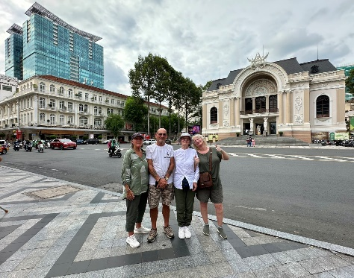
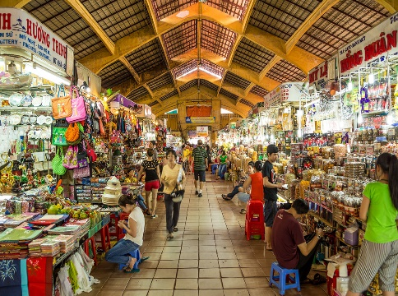
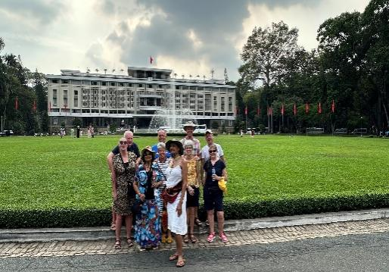
Casa de ópera Mercado de Ben Thanh Palacio de reunificación

Free and easy till the afternoon.
Overnight in Saigon

Tiempo libre hasta la tarde. Noche en Saigón.

Day 3: Saigon - Ben Tre - Saigon (B/L/-)
Leave for Ben Tre, Chet Say where is well known as the homeland of coconuts.
Stop over at a brick kiln of Nam Khiem family to learn how to make bricks by traditional way.
Sampan drives you on An Hoa River, enjoy the peaceful living with fishing boats or slow cargo boats on the river.
Driving on village path with a XE LAM or XE LOI which was main means of tranportation of decade 60s, visit a local garden with warm honey tea cup while enjoying tropical fruits. Stop over at a local
workshop where you can learn how to make coconut candy and fiery rice wine, taste some candies, and rice wine with the family
Sitting on a rowing boat in a small creek with beautiful water coconut palm trees along two sides.
Walking between tropical fruit orchard
Lunch can be served at a local family along Tien River
Sampan drives you back.

Overnight in Saigon
Día 3: Saigón - Ben Tre - Saigón (D/A/-)
Salida hacia Ben Tre, Chet Say, conocida como la cuna de los cocos.
Haga una parada en un horno de ladrillos de la familia Nam Khiem para aprender a fabricar ladrillos de forma tradicional.
Un sampán le llevará por el río An Hoa y disfrute de la tranquilidad de los barcos de pesca o de los lentos barcos de carga.
Conduzca por un sendero rural en un XE LAM o XE LOI, principal medio de transporte en la década de 1960, y visite un huerto local con una taza de té caliente con miel mientras disfruta de frutas tropicales. Haga una parada en un taller local donde podrá aprender a hacer dulce de coco y vino de arroz picante, y degustar dulces y vino de arroz en familia.
Remará en un bote en un pequeño arroyo con hermosas palmeras de coco a ambos lados.
Paseará entre huertos de frutas tropicales.
El almuerzo se puede servir en casa de una familia local a lo largo del río Tien.
Un sampán le llevará de regreso.
Noche en Saigón.

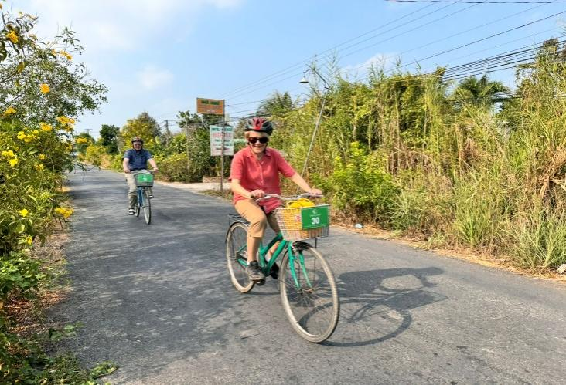
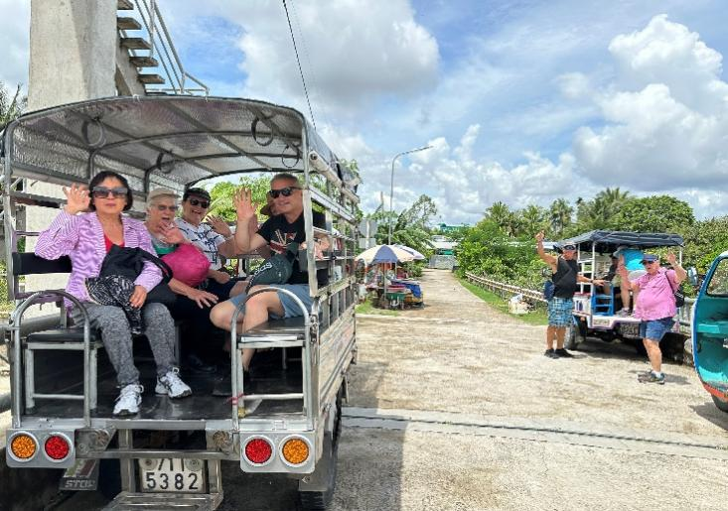
“Xe Lam” pedalea la bici

Day 4: Saigon - Cu Chi Tunnel – Flight To Siem Reap (B/-/-)
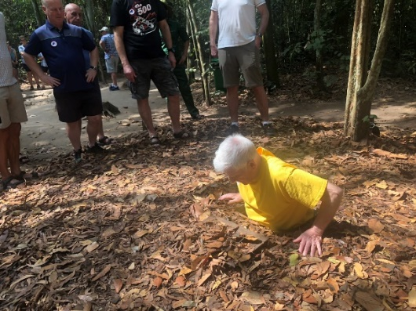
In the morning, we drive to Cu Chi which never been discovered by American forces, the tunnels were an important Viet Cong base during the American War.
Stretching over 200 km, this incredible underground network, which were the location of several military campaigns during the Vietnam War, and were the National Front for the Liberation of South Vietnam's base of operations for the Tet Offensive in 1968.

Cu Chi Tunnels túnel de cu chi

Afternoon you will be transferred back to Saigon airport for your flight to Siem Reap. Upon arrival, transfer to hotel for check in.
Overnight in Siem Reap

Suggestion Flight: K6 829 SGN SAI 17:40 19:05 (Airfare excluded on our price)
Día 4: Saigón - Túnel de Cu Chi - Vuelo a Siem Reap (D/-/-)
Por la mañana, nos dirigiremos a Cu Chi, un lugar que nunca fue descubierto por las fuerzas estadounidenses. Sus túneles fueron una importante base del Viet Cong durante la Guerra de Vietnam. Con una extensión de más de 200 km, esta increíble red subterránea fue escenario de varias campañas militares durante la Guerra de Vietnam y la base de operaciones del Frente Nacional para la Liberación de Vietnam del Sur durante la Ofensiva del Tet en 1968.
Por la tarde, lo trasladaremos de regreso al aeropuerto de Saigón para tomar su vuelo a Siem Reap. A su llegada, lo trasladaremos al hotel para registrarse.
Noche en Siem Reap.
Vuelo sugerido: K6 829 SGN SAI 17:40 - 19:05 (No incluye el billete de avión).

Day 5: Angkor Wat (B/-/D)
The majestic towers and intricate bas reliefs of the sprawling Angkor complex are a sight to behold, and today you’ll embark on a comprehensive exploration, starting at the most famous temple, Angkor Wat, and then continuing at the walled city of Angkor Thom. There’s a magical end to the day planned, as you climb to the top of the Pre Rup temple in order to watch the sun set over the jungle.

Día 5: Angkor Wat (D/-/C)
Las majestuosas torres y los intrincados bajorrelieves del extenso complejo de Angkor son un espectáculo digno de admirar. Hoy emprenderá una exploración completa, comenzando en el templo más famoso, Angkor Wat, y continuando en la ciudad amurallada de Angkor Thom. El día tendrá un final mágico: subirá a la cima del templo Pre Rup para contemplar la puesta de sol sobre la selva.

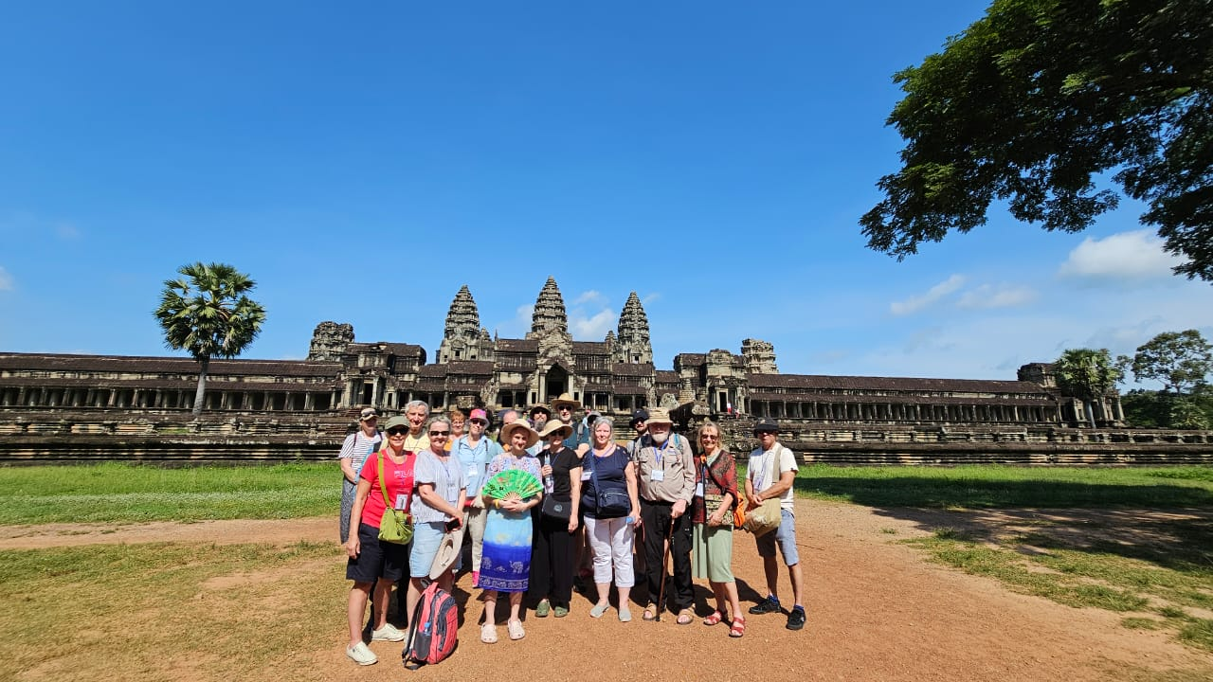
Angkor Wat temple templo de Angkor Wat
Overnight in Siem Reap
Noche en siem reap
Note: During the visit of the Bakan Tower of Angkor Wat Temple
- Visitors are required to wear proper attire, covering shoulders and knees (no short, miniskirt or short trousers).
- Visitors have to be in the queue and waiting to climb up the Bakan Tower of Angkor Wat
- Children under twelve years old are not allowed to climb up this tower.
- It will be closed on the Buddhist Sabath Days, the Buddhist religious days (four days a month).

Ojo: Durante la visita a la Torre Bakan del Templo de Angkor Wat:
- Los visitantes deben llevar vestimenta adecuada que cubra hombros y rodillas (no se permiten pantalones cortos, minifaldas ni pantalones cortos).
- Los visitantes deben hacer fila para subir a la Torre Bakan de Angkor Wat.
- No se permite el acceso a esta torre a menores de doce años.
- Permanecerá cerrada durante los sabats budistas, los días festivos budistas (cuatro días al mes).

Day 6: Angkor Complex (B/L/-)
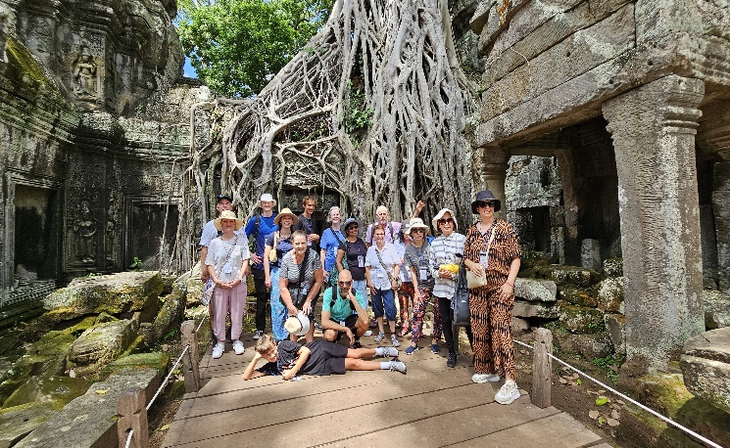
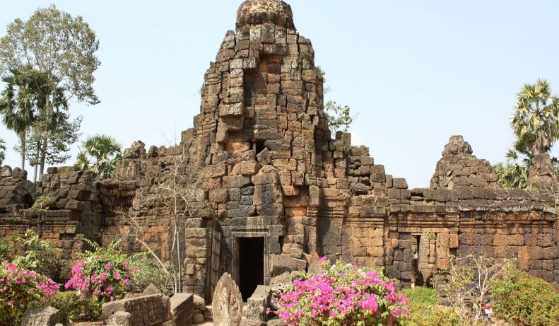
Discover some of the Angkor complex’s lesser-known gems today, visiting Ta Keo, Chan Sey Tevoda, Thommanon, Preah Kahm and Preah Neak Pean.
Templo de ta keo Templo de ta phrom

Día 6: Complejo de Angkor (D/A/-)

Descubra hoy algunas de las joyas menos conocidas del complejo de Angkor, visitando Ta Keo, Chan Sey Tevoda, Thommanon, Preah Kahm y Preah Neak Pean.
You’ll also visit Ta Phrom, beautifully overgrown by jungle. The sight of giant trees growing through the walls of the temple buildings is quite incredible, and makes for a truly atmospheric experience.

Overnight in Siem Reap
Noche en siem reapAngkor Complex (B/L/-)

Day 7: Siem Reap – Tonle Sap Lake - Flight To Luang Prabang (B/-/-)
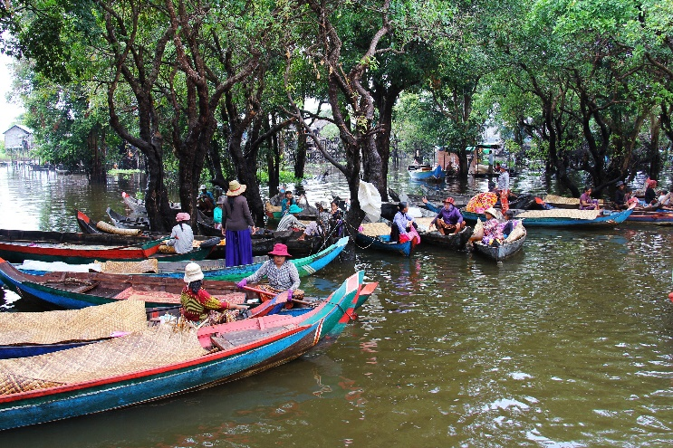
After breakfast this morning, you’ll travel to Tonle Sap Lake, where you’ll board a boat for a tour of the floating villages.
You’ll return to Siem Reap for flying to Luang Prabang in neighbouring Laos in the afternoon. Upon arrival, transfer to Luang Prabang for check in.
Overnight in Luang Prabang

Note: as per local regulations, only vehicles of 16seaters are allowed in the Luang Prabang town

Tonle Sap Floating village pueblo flotante tonlesap

Suggestion Flight: VN931 LPQ SAI 14:40 16:10 (Airfare excluded on our price)

Día 7: Siem Reap – Lago Tonle Sap - Vuelo a Luang Prabang (D/-/-)
Después del desayuno, viajará al lago Tonle Sap, donde embarcará en un barco para recorrer los pueblos flotantes.
Por la tarde, regresará a Siem Reap para volar a Luang Prabang, en el vecino Laos. A su llegada, se trasladará a Luang Prabang para registrarse.
Noche en Luang Prabang

Nota: Según la normativa local, solo se permiten vehículos de 16 plazas en la ciudad de Luang Prabang.
Sugerencia de vuelo: VN931 LPQ SAI 14:40 16:10 (Tarifa aérea excluida en nuestro precio)

Day 8: Luang Prabang (B/L/-)
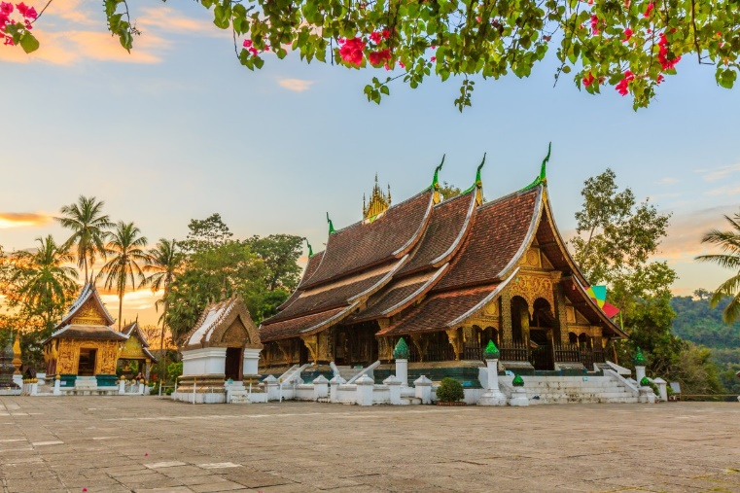
With its idyllic mountain setting, mystical Luang Prabang has been proclaimed the best-preserved city in South East Asia. A guided sightseeing tour offers the best introduction to visit Wat Xieng Thong, the most beautiful temple, we then take the traditional boat trip upstream on the Mekong River to visit the famous caves of Pak-Ou.
We visit en route local rice-wine distillery and Ban Phanom weaving village. We then proceed to Wat Phousy on the top of the hill overlooking the Mekong River.
Overnight in Luang Prabang
Wat Xieng Thong
Día 8: Luang Prabang (D/A/-)
Con su idílico entorno montañoso, la mística Luang Prabang ha sido proclamada la ciudad mejor conservada del Sudeste Asiático. Una visita guiada ofrece la mejor introducción para visitar Wat Xieng Thong, el templo más hermoso. A continuación, realizaremos un tradicional viaje en barco río arriba por el río Mekong para visitar las famosas cuevas de Pak-Ou. De camino, visitaremos una destilería local de vino de arroz y el pueblo textil Ban Phanom. Después, nos dirigiremos a Wat Phousy, en la cima de la colina con vistas al río Mekong.
Noche en luang prabang
Day 9: Luang Prabang – Kuang Si Waterfalls – Flight To Ha Noi (B/-/-)
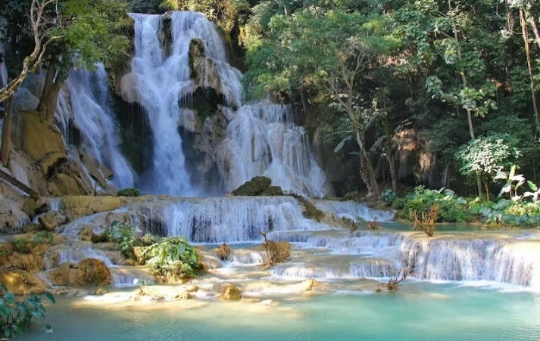
An optional early start gives you the fantastic opportunity to participate in the daily morning rituals of saffron-clad monks collecting offerings of Alms from the faithful residents. This tradition is very unique in Laos, being the only Buddhist nation still preserving the ritual. After breakfast at the hotel, we transfer to the beautiful Kuang Si waterfalls which is the biggest in the Luang Prabang area with three tiers leading to a 50-metre drop into spectacular azure pools before flowing downstream. The pools also make great swimming holes and are very popular with both tourists and locals. There is also the chance to walk to the nearby village of Ban Thapene, and explore the
hidden waterfalls, which is rarely visited by other tourists.
I wish, we will also take a short visit to the Bear Rescue Center, which houses a couple of dozen animals rescued from the hands of poachers and traffickers. On the way back to Luang Prabang, we will take a short visit to the Ock Pop Tock Living Craft Center, set serenely close Kuang Si Waterfalls cascada de kuang si
to the Mekong, this beautiful, traditionally styled workshop, where weavers, spinners and batik makers produce top-quality fabrics, offers free tours every half-hour.In the evening, transfer to airport to fly to Hanoi.
Overnight in Hanoi

Suggestion Flight: VN930 LPQ HAN 19:15 20:20 (Airfare excluded on our price)
Día 9: Luang Prabang – Cascadas de Kuang Si – Vuelo a Ha Noi (D/-/-)
Si lo desea, puede comenzar temprano y disfrutar de la fantástica oportunidad de participar en los rituales matutinos diarios de monjes vestidos de azafrán que recogen las ofrendas de limosna de los fieles residentes. Esta tradición es única en Laos, siendo el único país budista que aún conserva el ritual. Después del desayuno en el hotel, nos trasladaremos a las hermosas cascadas de Kuang Si, las más grandes de la zona de Luang Prabang, con tres niveles que culminan en una caída de 50 metros en espectaculares piscinas azules antes de fluir río abajo. Las piscinas también son ideales para nadar y son muy populares entre turistas y lugareños. También existe la posibilidad de caminar hasta el cercano pueblo de Ban Thapene y explorar las cascadas ocultas, poco visitadas por otros turistas. También haremos una breve visita al Centro de Rescate de Osos, que alberga un par de docenas de animales rescatados de cazadores furtivos y traficantes. De regreso a Luang Prabang, haremos una breve visita al Centro de Artesanía Ock Pop Tock, ubicado tranquilamente cerca de las cascadas de Kuang Si.
En el Mekong, este hermoso taller de estilo tradicional, donde tejedores, hilanderos y artesanos del batik producen telas de primera calidad, ofrece visitas guiadas gratuitas cada media hora. Por la tarde, traslado al aeropuerto para volar a Hanói.
Noche en Hanói.
Vuelo sugerido: VN930 LPQ HAN 19:15-20:20 (No incluye el billete de avión).

Day 10: Ha Noi Full Day City Tour - Water Puppet Show (B/-/D)
Enjoy sightseeing tours to the city's landmarks such as Ho Chi Minh Mausoleum, One Pillar Pagoda, The Temple of Literature, visit Hanoi's Ethnology Museum and its fascinating exhibitions about the diverse hill tribes in Viet Nam and Hanoi Hilton Museum. Ẹnoy rickshaw ride around the old quarter has to be the best way to see this historic part of Hanoi.
Then, enjoy traditional Water Puppets Show this evening, a fantastic art from originating in the Northern Vietnam, best seen in Hanoi.
Overnight in Hanoi
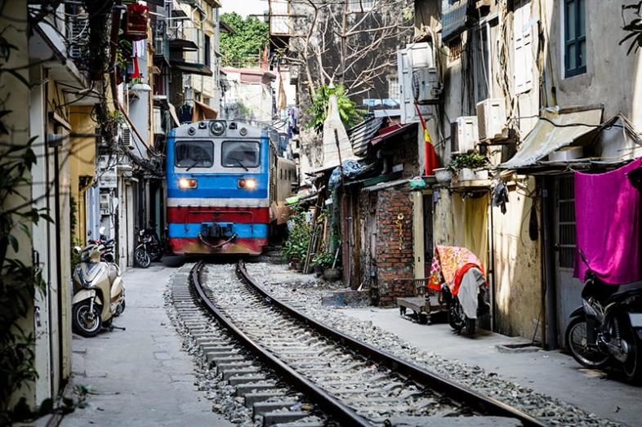
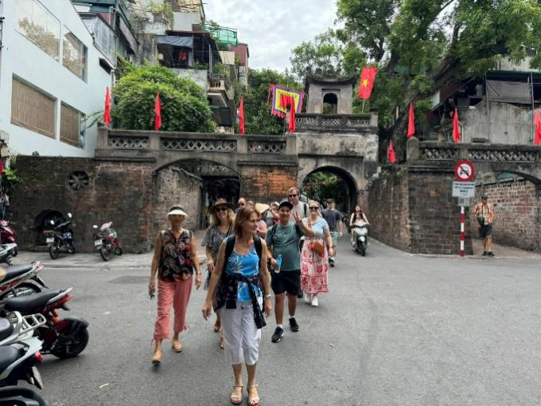
Casco antiguo vía de tren

Día 10: Recorrido de día completo por la ciudad de Hanoi - Espectáculo de marionetas acuáticas (D/-/C)
Disfrute de recorridos turísticos por los lugares emblemáticos de la ciudad, como el Mausoleo de Ho Chi Minh, la Pagoda de un Pilar y el Templo de la Literatura. Visite el Museo Etnológico de Hanói y sus fascinantes exposiciones sobre las diversas tribus montañeras de Vietnam, así como el Museo Hilton de Hanói. Un paseo en rickshaw por el casco antiguo es sin duda la mejor manera de descubrir esta parte histórica de Hanói.
Por la noche, disfrute del tradicional espectáculo de marionetas acuáticas, un arte fantástico originario del norte de Vietnam, que se puede apreciar mejor en Hanói.
Alojamiento en Hanói.

Day 11: Hanoi - Ha Long Bay Cruise (B/L/D)
Following breakfast, you’ll journey to Ha Long Bay, where you’ll board the Cruise in Ha Long Bay and enjoy a cruise amidst the stunning limestone karsts that punctuate the waters of the bay, carved over millions of years by the action of the wind and sea. You’ll also visit a floating village and take a short ride on a rowing boat as you view the breathtaking scenery of huge rock formations. Later, you might want to go kayaking or swimming.

Día 11: Hanói - Crucero por la bahía de Ha Long (D/A/C)
Tras el desayuno, viajará a la bahía de Ha Long, donde embarcará en el crucero y disfrutará de un paseo entre las impresionantes piedras de caliza que salpican las aguas de la bahía, esculpidos durante millones de años por la acción del viento y el mar. También visitará un pueblo flotante y dará un breve paseo en bote de remos mientras contempla el impresionante paisaje de enormes formaciones rocosas. Más tarde, quizás le apetezca practicar kayak o natación.
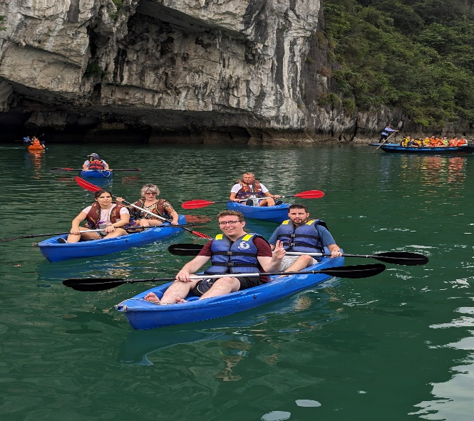
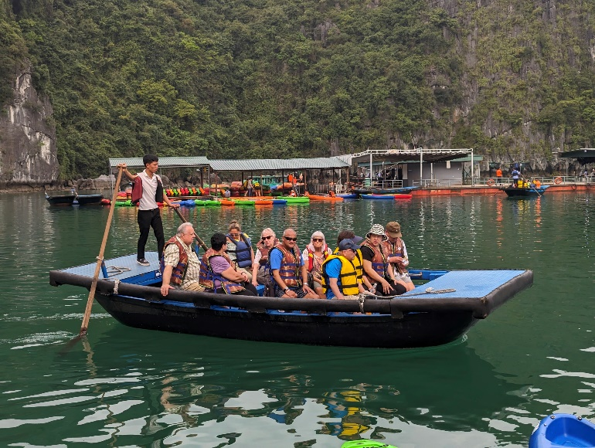

actividad de kayak
sampán de bambú

Overnight on cruise
Noche en crucero

Note: the itinerary of Halong will be changed based on which cruise you choose and depending on the weather without prior notice.

Nota: El itinerario de Halong puede cambiar según el crucero elegido y las condiciones meteorológicas sin previo aviso.

Day 12: Halong Bay Cruise – Hanoi (BRUNCH/-)
There can be no more relaxing way to start the day than with a spot of tai chi before breakfast on board your boat. You’ll head back to Hanoi in the afternoon
Overnight in Hanoi
Día 12: Crucero por la bahía de Halong – Hanói (BRUNCH/-)
No hay forma más relajante de empezar el día que con una sesión de taichí antes del desayuno a bordo del barco. Regresará a Hanói por la tarde.
Noche en Hanói.

Day 13: Hanoi Departure (B/-/-)
Your explorations of Indochina come to a close today as you head to the airport for your onward flight (check out time: 12:00 noon)
End of services!

Día 13: Salida de Hanoi (D/-/-)
Sus exploraciones de Indochina llegan a su fin hoy cuando se dirija al aeropuerto para su próximo vuelo (hora de salida: 12:00 del mediodía).

Fin de servicio
List of accommodations
Lista de alojamientos
Ubicación | 4* | 5*
Sai Gon | Kin, Paragon, Northen Charm,  Muong Thanh Grand  (ROH) | New World / Pullman  (ROH)
Ha Noi | Sunway, Lacasa hotel, MK Premier  (ROH) | -Pan Pacific, Apricot, Du Parc  (ROH)
Ha Long | Indochina Sail, Amanda Premier, Calypso  (Deluxe) | Indochine cruise; Paradise Elegance, Paradise Grand, Ambassador  (Deluxe)/(Junior Suite)
Siem Reap | Saem Siem Reap  (Deluxe) | Sofitel Angkor Phokeethra Golf & Spa  (Superior)
Luang Prabang | Le Bel Air Resort  (Garnier) | Pullman Hotel  (Deluxe)

Rates and Conditions
Prices are in USD per person, based on two guests sharing a twin or double room in the hotels mentioned above.
Below rates are not valid for the period of Christmas, New Year (normally from 20 Dec to 10/ 15 Jan), Chinese/ Vietnamese New Year, Independence Day (30 April), May Day, National Day (02 Sep), Songkran festival (13-16 April), Golden Week (01-07 Oct), Loy Kratong (10-14 Nov), Myanmar Water Festival or Myanmar New Year (10-20 Apr), etc. Please contact us for further details in terms of specific dates.

Tarifas y condiciones
Los precios están expresados ​​en dólares estadounidenses por persona, en base a dos huéspedes compartiendo habitación doble o twin en los hoteles mencionados.
Las tarifas a continuación no son válidas para Navidad, Año Nuevo (normalmente del 20 de diciembre al 10/15 de enero), Año Nuevo chino/vietnamita, Día de la Independencia (30 de abril), Primero de Mayo, Día Nacional (2 de septiembre), Festival Songkran (13-16 de abril), Semana Dorada (1-7 de octubre), Loy Kratong (10-14 de noviembre), Festival del Agua de Myanmar ni Año Nuevo de Myanmar (10-20 de abril), etc. Para más información sobre fechas específicas, contáctenos.
High Season
01 Jan 2026 – 30 Apr 2026 & 01 Oct 2026 – 31 Dec 2026
Temporada alta
1 de enero de 2026 – 30 de abril de 2026 y 1 de octubre de 2026 – 31 de diciembre de 2026
Group size/  Price per person in USD  Tamaño del grupo/Precio por persona en USD | 2 | 3 | 4 | 5-7 | 8-9 | 10-15 | 16-20 | 21-25 | SGL supplement
 | NO FOC |  |  |  |  |  | 1 FOC in twin |  | SGL supplement
4* | 1,748 | 1,498 | 1,345 | 1,265 | 1,190 | 1,144 | 1,132 | 1,088 | 593
5* | 2,480 | 2,229 | 2,092 | 2,016 | 1,934 | 1,890 | 1,904 | 1,855 | 1,260
Low Season
01 May 2026-30 Sept 2026
Temporada baja
1 de mayo de 2026 - 30 de septiembre de 2026
Group size/  Price per person in USD  Tamaño del grupo/Precio por persona en USD | 2 | 3 | 4 | 5-7 | 8-9 | 10-15 | 16-20 | 21-25 | SGL supplement
 | NO FOC |  |  |  |  |  | 1 FOC in twin |  | SGL supplement
4* | 1,652 | 1,402 | 1,251 | 1,169 | 1,095 | 1,051 | 1,033 | 989 | 500
5* | 2,222 | 1,971 | 1,832 | 1,755 | 1,673 | 1,630 | 1,635 | 1,587 | 1,016
Extra Cost For Flight Ticket ,Eco class
(Airfare could be changed without prior notice)
- Saigon-Siemreap: 190USD-200USD-220USD-250USD/pax
- Siemreap-Luangprabang: 210-220-230USD/pax
- Luangprabang-Hanoi: 250-260-280USD/pax
- Costo adicional por boleto de avión en clase económica (El precio del boleto aéreo puede variar sin previo aviso)
- - Saigón-Siemreap: 190 USD-200 USD-220 USD-250 USD/persona
- - Siemreap-Luang Prabang: 210 USD-220 USD-230 USD/persona
- Luang Prabang-Hanói: 250 USD-260 USD-280 USD/persona

High Season
01 Jan 2027 – 30 Apr 2027 & 01 Oct 2027 – 31 Dec 2027
Temporada alta
1 de enero de 2027 – 30 de abril de 2027 y 1 de octubre de 2027 – 31 de diciembre de 2027
Group size/  Price per person in USD  Tamaño del grupo/Precio por persona en USD | 2 | 3 | 4 | 5-7 | 8-9 | 10-15 | 16-20 | 21-25 | SGL supplement
 | NO FOC |  |  |  |  |  | 1 FOC in twin |  | SGL supplement
4* | 1,831 | 1,563 | 1,407 | 1,323 | 1,251 | 1,203 | 1,193 | 1,147 | 621
5* | 2,603 | 2,335 | 2,191 | 2,113 | 2,035 | 1,987 | 2,000 | 1,949 | 1,320
Low Season
01 May 2027-30 Sept 2027
Temporada baja
1 de mayo de 2027 - 30 de septiembre de 2027
Group size/  Price per person in USD  Tamaño del grupo/Precio por persona en USD | 2 | 3 | 4 | 5-7 | 8-9 | 10-15 | 16-20 | 21-25 | SGL supplement
 | NO FOC |  |  |  |  |  | 1 FOC in twin |  | SGL supplement
4* | 1,726 | 1,459 | 1,304 | 1,220 | 1,148 | 1,102 | 1,088 | 1,042 | 528
5* | 2,324 | 2,057 | 1,913 | 1,833 | 1,755 | 1,709 | 1,714 | 1,663 | 1,065
Extra Cost For Flight Ticket, Eco class
(Airfare could be changed without prior notice)
- Saigon-Siemreap: 190USD-200USD-220USD-250USD/pax
- Siemreap-Luangprabang: 210-220-230USD/pax
- Luangprabang-Hanoi: 250-260-280USD/pax
- Costo adicional por boleto de avión en clase económica
- (El precio del boleto aéreo puede variar sin previo aviso)
- - Saigón-Siemreap: 190 USD-200 USD-220 USD-250 USD/persona
- - Siemreap-Luang Prabang: 210 USD-220 USD-230 USD/persona
- Luang Prabang-Hanói: 250 USD-260 USD-280 USD/persona

Child policy:
✓ Infant (under 2 years old) : Free of charge (sharing bed with their parents, 01 child maximum in the double/ twin room and maximum 2 children in one group)
✓ Child from 02 – 10 years old
▪ With extra bed or mattress on Halong Cruise: 75% rate of adult
▪ Without extra bed : 65% rate of adult
▪ Child in twin room : 90% rate of adult
✓ Child 11 years old and above : 100 % rate as adult
Política de niños:
✓ ✓Bebé (menor de 2 años) : Gratis (compartiendo cama con sus padres, máximo 1 niño en habitación doble/twin y máximo 2 niños en un grupo)
✓ ✓Niño de 2 a 10 años
▪ ▪ Con cama supletoria o colchón en el crucero de Halong: 75% de la tarifa de un adulto
▪ ▪Sin cama supletoria: 65% de la tarifa de un adulto
▪ ▪Niño en habitación doble: 90% de la tarifa de un adulto
✓ ✓Niño de 11 años o más: Tarifa del 100 % como adulto

Inclusions | Exclusions
  • Accommodation in the category chosen or similar (subject to availability)
  • Meals as mentioned in the program. B= Breakfast, L=Lunch, D=Dinner
  • All local boat rental as mentioned in the program.
  • 02 days 01 night on sharing cruise in Ha Long Bay.
  • Transportation by private vehicle with A/C.
  • All entrance fees and sightseeing as mentioned in the program.
  • Traditional water puppet show
  • Local English speaking guide(s) as mentioned
  (In house sharing English speaking guide on cruise in Halong Bay. If you need our private guide, please let us know, we will advise you any surcharge on cruise)
  • Mineral water with 2 bottles of 500ml/ tour day/ pax.
  Inclusiones
  • Alojamiento en la categoría elegida o similar (sujeto a disponibilidad)
  • Comidas según lo mencionado en el programa: D= Desayuno, A= Almuerzo, C= Cena
  • Alquiler de barco local según lo mencionado en el programa
  • Crucero compartido de 2 días y 1 noche por la bahía de Ha Long
  • Transporte en vehículo privado con aire acondicionado
  • Entradas y visitas turísticas según lo mencionado en el programa
  • Espectáculo tradicional de marionetas acuáticas
  • Guía(s) local(es) de habla inglesa según lo mencionado
  (Guía de habla inglesa compartido en el crucero por la bahía de Ha Long. Si necesita nuestro guía privado, por favor, infórmenos y le informaremos sobre cualquier recargo).
  • Agua mineral (2 botellas de 500 ml por día y persona).
  • International flight tickets and airport taxes.
  • Flight ticket Saigon-Siemreap//Siemreap-Luangprabang//Luangprabang-Hanoi
  • Meals and drinks which are not mentioned in the program
  • Drink & Beverage in meals
  • Optional tours
  • Travel insurance (Please make sure that you buy insurance for your clients before they travel oversea)
  • Visa arrangement & Visa stamp at international gate
  • TIPPING for local guide and van driver
  * 1 pax: 15 USD/ pax/ day
  * 2 - 4 pax: 10 USD/ pax/ day
  * 5 pax up: 6 USD/ pax/ day
  *Suggested TIPPING for bellboy, boat crew, sampan driver: depend on satification
  • Any services not clearly mentioned in the program
  Exclusiones
  • Billetes de avión internacionales e impuestos aeroportuarios.
  • Billete de avión Saigón-Siemreap//Siemreap-Luangprabang//Luangprabang-Hanói
  • Comidas y bebidas no mencionadas en el programa
  • Bebidas incluidas en las comidas
  • Excursiones opcionales
  • Seguro de viaje (Asegúrese de contratar un seguro para sus clientes antes de viajar al extranjero)
  • Gestión y sellado de visado en la puerta de embarque internacional
  • PROPINAS para el guía local y el conductor de la furgoneta
  * 1 persona: 15 USD cada persona por día
  * 2-4 personas: 10 USD cada persona por día
  * A partir de 5 personas: 6 USD cada persona por día
  *Propinas sugeridas para botones, tripulación del barco y conductor del sampán: según la satisfacción del cliente.
  • Cualquier servicio no mencionado claramente en el programa

GENERAL TERMS & CONDITIONS

Remarks for check in and check out schedules
Check in time: at hotel: after 14h00 – on cruise: before 12h00.
Check out time: at hotel & on cruise: before 12h00.

Remarks for itinerary
The itinerary and schedule are subject to change due to local traffic situations, weather conditions; flight, or any un-foreseen circumstances or local authority decision. LV Travel reserves full rights to replace all items with same values for guests.

Remarks for meal
Meals are fusion on local food with daily normal buffet breakfast at hotel. Guests should advise any special food preferences, allergies or dietary requirements at least one (1) week prior to the arrival date.

Remarks for the price
16 full paying pax group is granted one FOC based on half twin sharing room (exclusive of extra service).
Please be aware that any changes in the itinerary due to unforeseen circumstances might result in increase in pricing.
Any damage caused to all services during the stay shall be payable by the passengers.

Validity
All prices quoted to the Client/Agent are on a net basis in United States Dollars and valid according to the date specified on the LV Travel printed tariffs and/or quotation and/or invoice issued to the Client/Agent. LV Travel warrants that the prices or rates quoted to the Client/Agent are correct at the time of issuance or invoice but are subject to change in line with market, tax or currency fluctuation, with or without prior notice.

Payment method
Unless otherwise agreed by LV Travel, client’s payment shall be executed by bank transfer, to the LV travel’s bank account clearly noted in all the invoices. Every party shall take care of the transfer fees occurring with its relevant bank
Payment conditions for domestic or international flights : We will check case by case
Payment conditions for land tour without flights:
- In general there is no Deposit required. LV Travel reserves its right to forward deposit requests from suppliers in case they occur
- The full payment of 100% of the total price must be transferred to the LV Travel account 45 days prior to the group arrival in Indochina, if not agreed otherwise.
Cancellation of domestic or international flights: We will check case by case.
Cancellation policy for land tour without flights
- All cancellations should be made in writing and should be acknowledged by LV travel.
-Cancellation Rules for Land Tour, not apply for domestic or international flights (if any).
- Cancellation more than 45 days prior to the group arrival: No Charge. Deposit shall be deducted into the next bookings, except specified suppliers require cancellation fees
- Cancellation between the 45th and 31st day prior to the group arrival: 25% of the total tour price.
- Cancellation between the 30th and 23rd day prior to the group arrival: 30% of the total tour price.
- Cancellation between the 22nd and 16th day prior to the group arrival: 40% of the total tour price.
- Cancellation between the 15nd and 09th day prior to the group arrival: 60% of the total tour price.
- Cancellation between the 08nd and 03rd day prior to the group arrival: 80% of the total tour price.
- Cancellation between the 02nd and 0th day prior to the group arrival: 100% of the total tour price.- In case the tour participant(s) shorten or interrupt the tour of their own accord there will be no reimbursements.
- Reduction in the number of passengers against requested bookings is considered and treated as cancellations.
- If the balance of the tour invoice is not received by the deadline of 15days prior to the group arrival, LV Travel will reserve the right to cancel the reservation without indemnity or any reimbursement.
- If LV Travel is forced to cancel the departure due to unforeseeable reasons, the participants will be fully reimbursed without intention to claim for any indemnities.

TÉRMINOS Y CONDICIONES GENERALES

Información sobre los horarios de entrada y salida
Hora de entrada: en el hotel: después de las 14:00 h - en el crucero: antes de las 12:00 h.
Hora de salida: en el hotel y en el crucero: antes de las 12:00 h.

Información sobre el itinerario
El itinerario y el horario están sujetos a cambios debido a la situación del tráfico local, las condiciones meteorológicas, el vuelo, cualquier circunstancia imprevista o decisión de las autoridades locales. LV Travel se reserva el derecho de reemplazar todos los artículos por el mismo precio para los huéspedes.

Información sobre las comidas
Las comidas son una fusión de platos locales con desayuno buffet diario en el hotel. Los huéspedes deben informar sobre cualquier preferencia alimentaria, alergia o requisito dietético especial con al menos una (1) semana de antelación a la fecha de llegada.

Información sobre el precio
A los grupos de 16 personas que pagan la tarifa completa se les otorga una habitación compartida (sin incluir servicios adicionales).

Tenga en cuenta que cualquier cambio en el itinerario debido a circunstancias imprevistas podría resultar en un aumento de precios.
Cualquier daño causado a los servicios durante la estancia será responsabilidad de los pasajeros.

Validez
Todos los precios cotizados al Cliente/Agente son netos en dólares estadounidenses y válidos según la fecha especificada en las tarifas impresas de LV Travel, la cotización o la factura emitida al Cliente/Agente. LV Travel garantiza que los precios o tarifas cotizadas al Cliente/Agente son correctos al momento de la emisión de la factura, pero están sujetos a cambios según las fluctuaciones del mercado, los impuestos o la moneda, con o sin previo aviso.

Método de pago
Salvo acuerdo en contrario con LV Travel, el pago del cliente se realizará mediante transferencia bancaria a la cuenta bancaria de LV Travel claramente indicada en todas las facturas. Cada parte se hará cargo de los gastos de transferencia con su banco correspondiente.

Condiciones de pago para vuelos nacionales o internacionales: Se revisará cada caso individualmente.
Condiciones de pago para tours terrestres sin vuelos:
- Generalmente, no se requiere depósito. LV Travel se reserva el derecho de reenviar las solicitudes de depósito de los proveedores en caso de que se produzcan.
- El pago completo del 100% del precio total debe transferirse a la cuenta de LV Travel 45 días antes de la llegada del grupo a Indochina, salvo acuerdo en contrario.
Cancelación de vuelos nacionales o internacionales: Se revisará cada caso individualmente.
Política de cancelación para tours terrestres sin vuelos
- Todas las cancelaciones deben realizarse por escrito y LV Travel debe confirmar su recepción.
- Las normas de cancelación para tours terrestres no aplican para vuelos nacionales o internacionales (si los hubiera).
- Cancelación con más de 45 días de antelación a la llegada del grupo: Sin cargo. El depósito se descontará de las siguientes reservas, excepto si los proveedores específicos aplican cargos por cancelación.
- Cancelación entre el 45 y el 31 días antes de la llegada del grupo: 25 % del precio total del tour.
- Cancelación entre el 30 y el 23 días antes de la llegada del grupo: 30 % del precio total del tour.
- Cancelación entre el 22 y el 16 días antes de la llegada del grupo: 40 % del precio total del tour.
- Cancelación entre el 15 y el 9 días antes de la llegada del grupo: 60 % del precio total del tour.
- Cancelación entre el 8 y el 3 días antes de la llegada del grupo: 80 % del precio total del tour.
- Cancelación entre el 2 y el 0 días antes de la llegada del grupo: 100 % del precio total del tour. - En caso de que el/los participante(s) del tour acorten o interrumpan el tour por decisión propia, no se realizarán reembolsos.
- La reducción del número de pasajeros respecto a las reservas solicitadas se considera una cancelación.
- Si no se recibe el saldo de la factura del tour en el plazo de 15 días antes de la llegada del grupo, LV Travel se reserva el derecho de cancelar la reserva sin indemnización ni reembolso alguno.
- Si LV Travel se ve obligado a cancelar la salida por causas imprevistas, los participantes recibirán un reembolso completo sin derecho a reclamar indemnización alguna.

Contact details Datos de contacto
Hotline for sales (ms Moon)  Línea directa de ventas (Sra. Moon) | +84 888 905 286 (WA/viber/mobile)
Hotline for operation (ms Anna Hanh)  Línea directa de operaciones (Sra. Anna Hanh) | +84 983 096 032(WA/viber/mobile)
General Manager Mr Len  Gerente General Sr. Len | +84 989 200 116 (WA/viber/mobile)

